Аналитический отчет
«Динамика сформированности проблемных полей и дефицитов умений, выявленных по результатам Всероссийских проверочных работ и повторных проверочных работ»

11.01.2021 г.

По результатам Всероссийских проверочных работ, проведенных в сентябре-октябре 2020 года в муниципальном общеобразовательном учреждении «Средняя общеобразовательная школа п. Бурный» Энгельсского муниципального района Саратовской области были запланированы и проведены следующие мероприятия:
- Проведен анализ результатов Всероссийских проверочных работ в 5-9 классах для каждого класса общеобразовательной организации.
- Учителя-предметники, школьные методические объединения в срок до 01 декабря 2020 года провели анализы результатов ВПР в 5-9 классах по учебным предметам каждого обучающегося. В результате проведенного анализа были определены проблемные поля, дефициты в виде несформированных планируемых результатов для каждого обучающегося класса образовательной организации по каждому учебному предмету, по которому выполнялась процедура ВПР.
- Разработаны и утверждены изменения к рабочим программам и приложения к рабочим программам.
- Разработаны индивидуальные образовательные маршруты для обучающихся на основе данных о выполнении отдельных заданий.
- Проведены учебные занятия с учетом соответствующих изменений, внесенных в рабочие программы по учебному предмету, направленные на формирование и развитие несформированных умений, видов деятельности.
- Внесены изменения в Положение о внутренней системе оценки качества образования в общеобразовательной организации.
- Проведены повторные проверочные работы, результаты которых представлены в таблицах.
Сравнительный анализ результатов ВПР по русскому языку в 5 классе

Динамика | Общие результаты по классу |  | Средний балл |  | Качество знаний(%) |  | Успеваемость(%) |  | Соответствие(%)
Динамика | 1 работа | 2 работа | 1 работа | 2 работа | 1 работа | 2 работа | 1 работа | 2 работа | 1 работа | 2 работа
Динамика | «2»-1  «3»-3  «4»-6  «5»-0 | «2»-0  «3»-0  «4»-5  «5»-6 | 3,5 | 4,5 | 60 | 100 | 90 | 100 | 60 | 77
Динамика |  |  | +1 б. |  | +40% |  | +10% |  | +3%

Диаграмма
динамики по результатам выполнения повторной проверочной работы

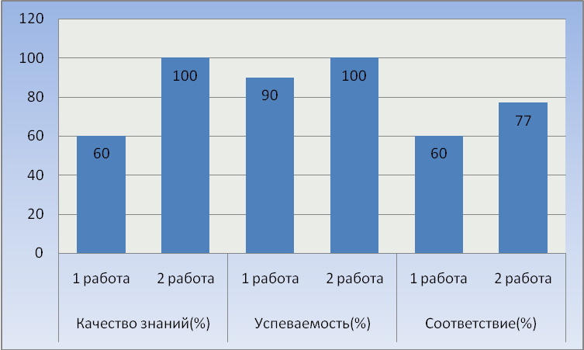

Выводы: по результатам анализа проведенной повторной работы в 5 классе можно сделать вывод, что 100% учащихся справились с заданиями. Прослеживается положительная динамика: средний балл увеличился на 1 балл, качество знаний – на 40%, успеваемость 100%, соответствие увеличилось – на 3%.

Сравнительный анализ результатов ВПР по математике в 5 классе

Динамика | Общие результаты по классу |  | Средний балл |  | Качество знаний (%) |  | Успеваемость (%) |  | Соответствие (%)
Динамика | 1 работа | 2 работа | 1 работа | 2 работа | 1 работа | 2 работа | 1 работа | 2 работа | 1 работа | 2 работа
Динамика | «2»-0  «3»-4  «4»-4  «5»-2 | «2»-0  «3»-1  «4»-5  «5»-5 | 3,8 | 4,3 | 60 | 91 | 100 | 100 | 70 | 72
Динамика |  |  | +0,5 б. |  | +31% |  | 0% |  | +2 %

Диаграмма
динамики по результатам выполнения повторной проверочной работы

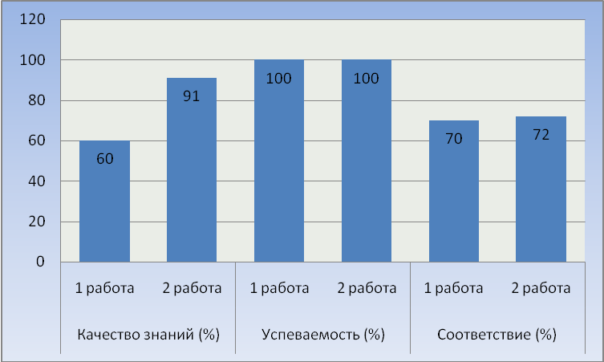

Выводы: по результатам анализа проведенной повторной работы в 5 классе можно сделать вывод, что 100% учащихся справились с заданиями. Прослеживается положительная динамика: средний балл увеличился на 0,5 балла, качество знаний – на 31%, успеваемость составила 100%, соответствие – на 2%. При планировании уроков на этапе повторения следует обратить внимание на:
- действия с натуральными числами;
- решение логических задач и задач повышенной сложности.

Сравнительный анализ результатов ВПР по русскому языку в 6 классе

Динамика | Общие результаты по классу |  | Средний балл |  | Качество знаний(%) |  | Успеваемость(%) |  | Соответствие(%)
Динамика | 1 работа | 2 работа | 1 работа | 2 работа | 1 работа | 2 работа | 1 работа | 2 работа | 1 работа | 2 работа
Динамика | «2»-0  «3»-4  «4»-5  «5»-1 | «2»-0  «3»-3  «4»-4  «5»-2 | 3,7 | 3,8 | 60 | 66 | 100 | 100 | 90 | 77
Динамика |  |  | 0,1 б. |  | +6% |  | 0% |  | -13%

Диаграмма
динамики по результатам выполнения повторной проверочной работы

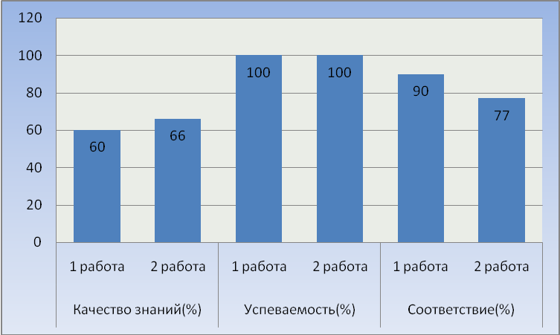

Выводы: по результатам анализа проведенной повторной работы в 6 классе можно сделать вывод, что 100% учащихся справились с заданиями. Прослеживается положительная динамика: средний балл увеличился на 0,1 балла, качество знаний – уменьшился на 6%, успеваемость 100%, соответствие уменьшилось – на 13%. Но при планировании работы на этапе повторения следует обратить внимание на:
- распознавание предложений с обращением;
- умение работать с текстом, определение типа речи в предложении.

Сравнительный анализ результатов ВПР по математике в 6 классе

Динамика | Общие результаты по классу |  | Средний балл |  | Качество знаний (%) |  | Успеваемость (%) |  | Соответствие (%)
Динамика | 1 работа | 2 работа | 1 работа | 2 работа | 1 работа | 2 работа | 1 работа | 2 работа | 1 работа | 2 работа
Динамика | «2»-0  «3»-8  «4»-1  «5»-1 | «2»-0  «3»-3  «4»-6  «5»-1 | 3,3 | 3,8 | 20 | 70 | 100 | 100 | 50 | 80
Динамика |  |  | +0,5 б. |  | +50% |  | 0% |  | +30 %

Диаграмма
динамики по результатам выполнения повторной проверочной работы

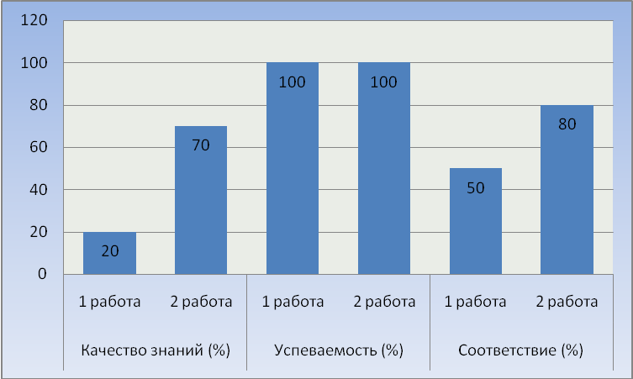

Выводы: по результатам анализа проведенной повторной работы в 6 классе можно сделать вывод, что 100% учащихся справились с заданиями. Прослеживается положительная динамика: средний балл увеличился на 0,5 балла, качество знаний – на 50%, успеваемость составила 100%, соответствие – на 30%. При организации уроков на этапе повторения следует обратить внимание на:
- действия с обыкновенными дробями;
- решение логических задач и задач повышенной сложности.

Сравнительный анализ результатов ВПР по истории в 6 классе

Динамика | Общие результаты по классу |  | Средний балл |  | Качество знаний(%) |  | Успеваемость(%) |  | Соответствие(%)
Динамика | 1 работа | 2 работа | 1 работа | 2 работа | 1 работа | 2 работа | 1 работа | 2 работа | 1 работа | 2 работа
Динамика | «2»-0  «3»-3  «4»-4  «5»-3 | «2»-0  «3»-3  «4»-6  «5»-0 | 4 | 4 | 70 | 66 | 100 | 100 | 20 | 44
Динамика |  |  | 0 б. |  | -4% |  | 0% |  | 22%

Диаграмма
динамики по результатам выполнения повторной проверочной работы

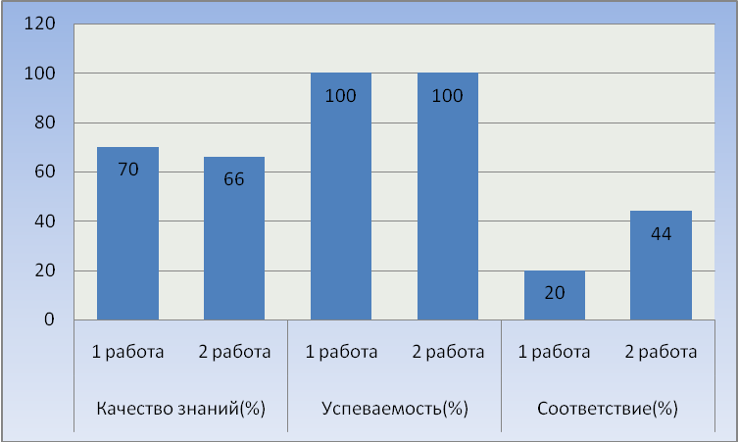

Выводы: по результатам анализа проведенной повторной работы в 6 классе можно сделать вывод, что 100% учащихся справились с заданиями. Прослеживается положительная динамика: средний балл увеличился на 0 балла, качество знаний – уменьшился на 4%, успеваемость 100%, соответствие повысилось – на 22%. Но при планировании работы на этапе повторения следует обратить внимание на:
- климатические условия Древней Индии;
- установление соответствия между событиями (процессами) и иллюстрациями: Древнего мира.
Сравнительный анализ результатов ВПР по биологии в 6 классе

Динамика | Общие результаты по классу |  | Средний балл |  | Качество знаний (%) |  | Успеваемость (%) |  | Соответствие (%)
Динамика | 1 работа | 2 работа | 1 работа | 2 работа | 1 работа | 2 работа | 1 работа | 2 работа | 1 работа | 2 работа
Динамика | «2»-0  «3»-6  «4»-1  «5»-0 | «2»-0  «3»-2  «4»-5  «5»-1 | 3,1 | 3,9 | 11 | 75 | 100 | 100 | 33 | 87
Динамика |  |  | +0,8 б. |  | +64% |  | 0% |  | +54%

Диаграмма
динамики по результатам выполнения повторной проверочной работы

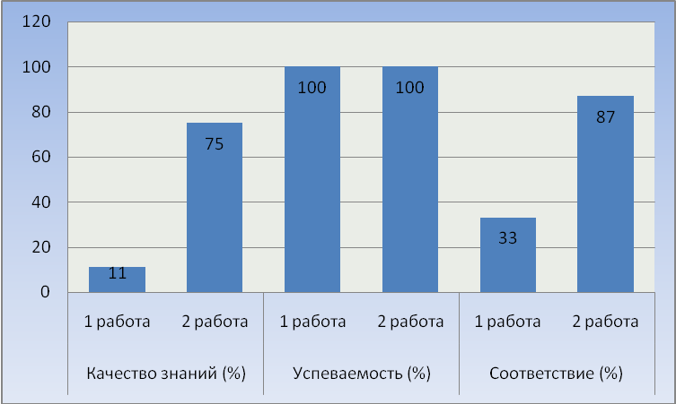

Выводы: по результатам анализа проведенной повторной работы в 6 классе можно сделать вывод, что 100% учащихся справились с заданиями. Наблюдается положительная динамика по следующим показателям: средний балл повысился на 0,8 балла, качество знаний увеличилось на 64%, соответствие – на 54%. Показатель успеваемость остался на прежнем уровне – 100%. Но при планировании уроков на этапе повторения в данном классе следует обратить внимание на:
- умение создавать, применять модели и схемы для решения учебных и познавательны задач;
- умение устанавливать причинно-следственные связи, строить логическое рассуждение.
Сравнительный анализ результатов ВПР по русскому языку в 7 классе

Динамика | Общие результаты по классу |  | Средний балл |  | Качество знаний (%) |  | Успеваемость (%) |  | Соответствие (%)
Динамика | 1 работа | 2 работа | 1 работа | 2 работа | 1 работа | 2 работа | 1 работа | 2 работа | 1 работа | 2 работа
Динамика | «2»-1  «3»-2  «4»-3  «5»-0 | «2»-0  «3»-3  «4»-5  «5»-0 | 3,3 | 3,6 | 50 | 62,5 | 84 | 100 | 33 | 62,5
Динамика |  |  | +0,3 б. |  | +12,5% |  | +16% |  | +29,5%

Диаграмма
динамики по результатам выполнения повторной проверочной работы

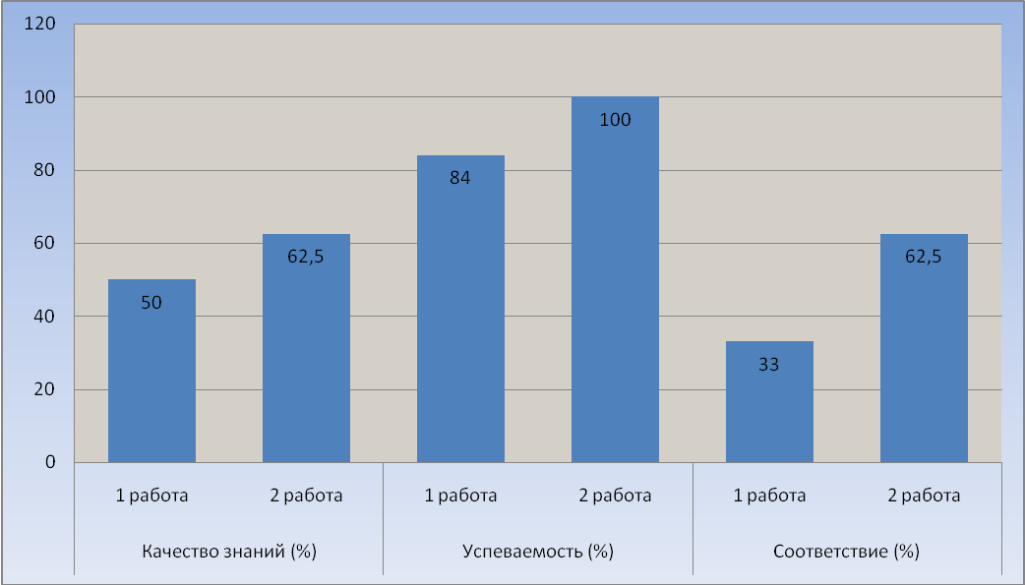

Выводы: по результатам анализа проведенной повторной работы в 7 классе можно сделать вывод, что 100% учащихся справились с заданиями. Прослеживается положительная динамика: средний балл увеличился на 0,3 балла, качество знаний – на 12,5%, успеваемость повысилась на 16%, соответствие – на 29,5%. Но при планировании уроков на этапе повторения в данном классе следует обратить внимание на:
- морфологический разбор самостоятельных частей речи;
- пунктуационные нормы русского языка.

Сравнительный анализ результатов ВПР по математике в 7 классе

Динамика | Общие результаты по классу |  | Средний балл |  | Качество знаний (%) |  | Успеваемость (%) |  | Соответствие (%)
Динамика | 1 работа | 2 работа | 1 работа | 2 работа | 1 работа | 2 работа | 1 работа | 2 работа | 1 работа | 2 работа
Динамика | «2»-0  «3»-6  «4»-1  «5»-0 | «2»-0  «3»-4  «4»-3  «5»-1 | 3,1 | 3,6 | 12,5 | 50 | 100 | 100 | 25 | 62,5
Динамика |  |  | +0,5 б. |  | +37,5% |  | 0% |  | +37,5%

Диаграмма
динамики по результатам выполнения повторной проверочной работы

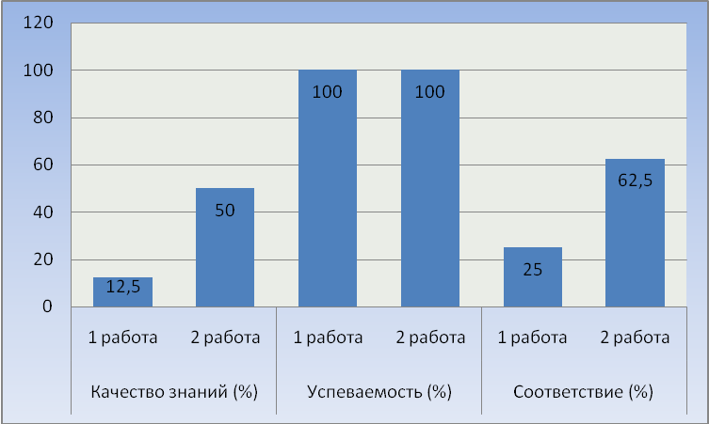

Выводы: по результатам анализа проведенной повторной работы в 7 классе можно сделать вывод, что 100% учащихся справились с заданиями. Прослеживается положительная динамика: средний балл увеличился на 0,5 балла, качество знаний – на 37,5%, успеваемость составила 100%, соответствие – на 37,5%. При планировании уроков на этапе повторения следует обратить внимание на:
- действия с дробями, рациональными числами;
- работу с диаграммами;
- решение логических задач и задач повышенной сложности.

Сравнительный анализ результатов ВПР по истории в 7 классе

Динамика | Общие результаты по классу |  | Средний балл |  | Качество знаний(%) |  | Успеваемость(%) |  | Соответствие(%)
Динамика | 1 работа | 2 работа | 1 работа | 2 работа | 1 работа | 2 работа | 1 работа | 2 работа | 1 работа | 2 работа
Динамика | «2»-0  «3»-4  «4»-2  «5»-0 | «2»-0  «3»-2  «4»-6  «5»-0 | 3,3 | 3,8 | 33 | 75 | 100 | 100 | 0 | 50
Динамика |  |  | +0,5 б. |  | +42% |  | 0% |  | +50%

Диаграмма
динамики по результатам выполнения повторной проверочной работы

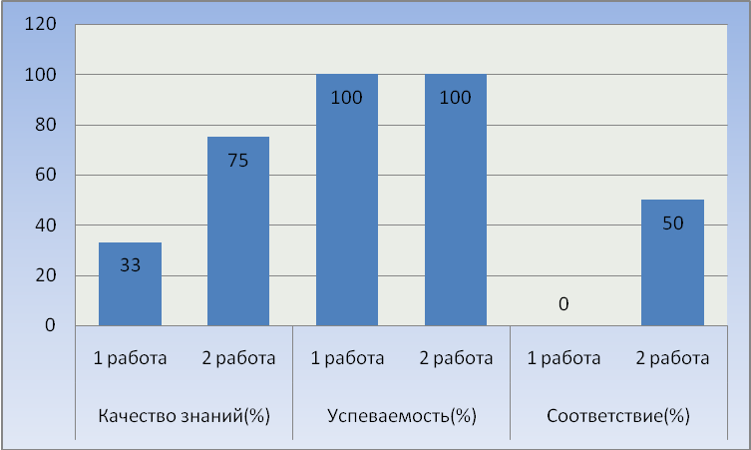

Выводы: по результатам анализа проведенной повторной работы в 7 классе можно сделать вывод, что 100% учащихся справились с заданиями. Прослеживается положительная динамика: средний балл увеличился на 0,5 балла, качество знаний – на 42%, успеваемость 100%, соответствие повысилось – на 50%.. Но при планировании работы на этапе повторения следует обратить внимание на:
- установление соответствия между событиями (процессами) и иллюстрациями: Истории России;
- повторение и закрепление темы «Древняя Русь».

Сравнительный анализ результатов ВПР по географии в 7 классе

Динамика | Общие результаты по классу |  | Средний балл |  | Качество знаний(%) |  | Успеваемость(%) |  | Соответствие(%)
Динамика | 1 работа | 2 работа | 1 работа | 2 работа | 1 работа | 2 работа | 1 работа | 2 работа | 1 работа | 2 работа
Динамика | «2»-0  «3»-5  «4»-4  «5»-0 | «2»-0  «3»-3  «4»-5  «5»-0 | 3,4 | 3,6 | 44 | 62,5 | 100 | 100 | 0 | 25
Динамика |  |  | +0,2 б. |  | +18,5% |  | 0% |  | +25%

Диаграмма
динамики по результатам выполнения повторной проверочной работы
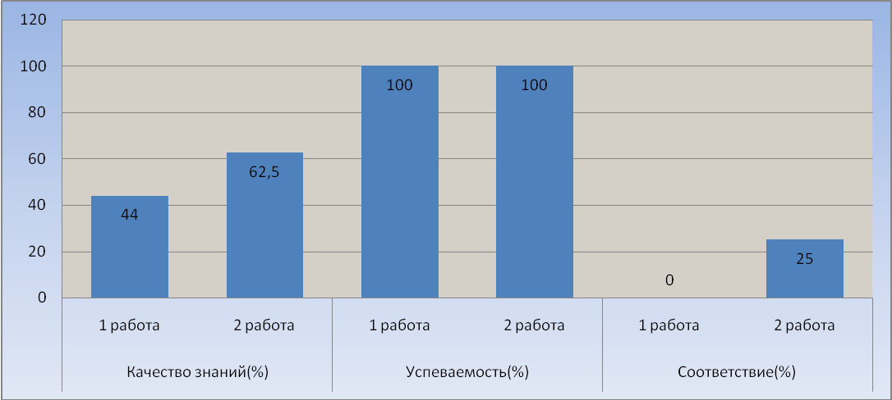

Диаграмма
динамики по результатам выполнения повторной проверочной работы

Выводы: по результатам анализа проведенной повторной работы в 7 классе можно сделать вывод, что 100% учащихся справились с заданиями. Прослеживается положительная динамика: средний балл увеличился на 0,2 балла, качество знаний – на 18,5%, успеваемость составила 100%, соответствие – на 25%. Но при планировании уроков на этапе повторения следует обратить внимание на:
- умение применять и преобразовывать знаки и символы, модели и схемы для решения учебных и познавательных задач.
- умение осознанно использовать речевые средства для выражения своих мыслей; владение письменной речью.

Сравнительный анализ результатов ВПР по обществознанию в 7 классе

Динамика | Общие результаты по классу |  | Средний балл |  | Качество знаний(%) |  | Успеваемость(%) |  | Соответствие(%)
Динамика | 1 работа | 2 работа | 1 работа | 2 работа | 1 работа | 2 работа | 1 работа | 2 работа | 1 работа | 2 работа
Динамика | «2»-0  «3»-4  «4»-3  «5»-0 | «2»-0  «3»-4  «4»-3  «5»-1 | 3,4 | 3,6 | 43 | 50 | 100 | 100 | 0 | 50
Динамика |  |  | 0,2 б. |  | +7% |  | 0% |  | +50%

Диаграмма
динамики по результатам выполнения повторной проверочной работы
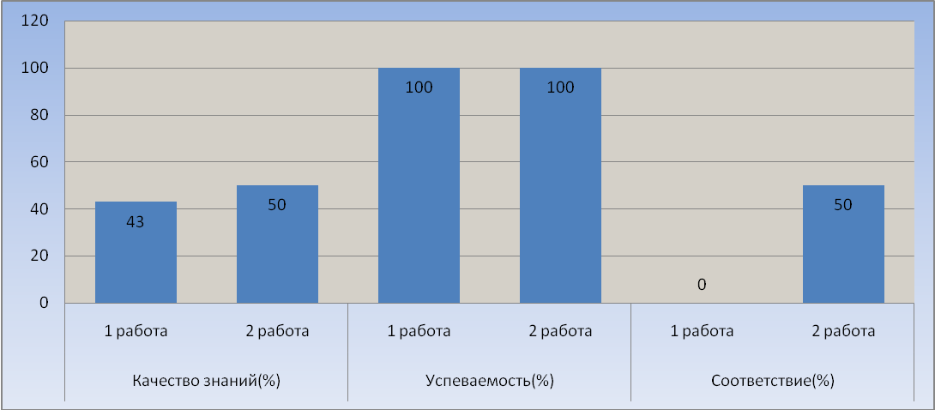

Выводы: по результатам анализа проведенной повторной работы в 7 классе можно сделать вывод, что 100% учащихся справились с заданиями. Прослеживается положительная динамика: средний балл увеличился на 0,2 балла, качество знаний – на 7%, успеваемость 100%, соответствие повысилось – на 50%. Но при планировании работы на этапе повторения следует обратить внимание на:
- выполнять несложные практические задания, основанные на ситуациях жизнедеятельности человека в разных сферах общества;
- умение находить, извлекать и осмысливать информацию различного характера, полученную из доступных источников (фотоизображений), систематизировать, анализировать полученные данные; применять полученную информацию для соотнесения собственного поведения и поступков других людей с нормами поведения, установленными законом.
Сравнительный анализ результатов ВПР по биологии в 7 классе

Динамика | Общие результаты по классу |  | Средний балл |  | Качество знаний (%) |  | Успеваемость (%) |  | Соответствие (%)
Динамика | 1 работа | 2 работа | 1 работа | 2 работа | 1 работа | 2 работа | 1 работа | 2 работа | 1 работа | 2 работа
Динамика | «2»-0  «3»-3  «4»-4  «5»-0 | «2»-0  «3»-1  «4»-7  «5»-1 | 3,5 | 3,8 | 57 | 87 | 100 | 100 | 57 | 50
Динамика |  |  | +0,3 б. |  | +30% |  | 0% |  | -7%

Диаграмма
динамики по результатам выполнения повторной проверочной работы

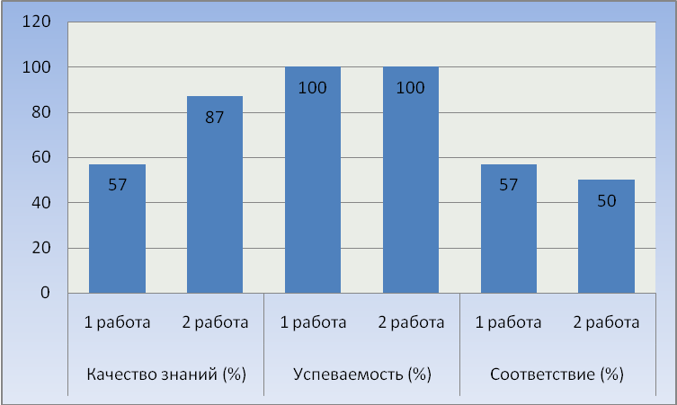

Выводы: по результатам анализа проведенной повторной работы в 7 классе можно сделать вывод, что 100% учащихся справились с заданиями. Наблюдается положительная динамика по следующим показателям: средний балл повысился на 0,3 балла, качество знаний увеличилось на 30%. Соответствие уменьшилось на 7%. Показатель успеваемость остался на прежнем уровне – 100%. Но при планировании уроков на этапе повторения в данном классе следует обратить внимание на:
- строение и свойства живых организмов;
- умение делать обобщающие выводы;
- умение описывать организм, самостоятельно выбирать основания и критерии для описания.
Сравнительный анализ результатов ВПР по русскому языку в 8 классе

Динамика | Общие результаты по классу |  | Средний балл |  | Качество знаний (%) |  | Успеваемость (%) |  | Соответствие (%)
Динамика | 1 работа | 2 работа | 1 работа | 2 работа | 1 работа | 2 работа | 1 работа | 2 работа | 1 работа | 2 работа
Динамика | «2»-0  «3»-4  «4»-3  «5»-2 | «2»-0  «3»-3  «4»-5  «5»-2 | 3,8 | 3,9 | 56 | 70 | 100 | 100 | 56 | 70
Динамика |  |  | +0,1 б. |  | +14% |  | 0% |  | +14%

Диаграмма
динамики по результатам выполнения повторной проверочной работы

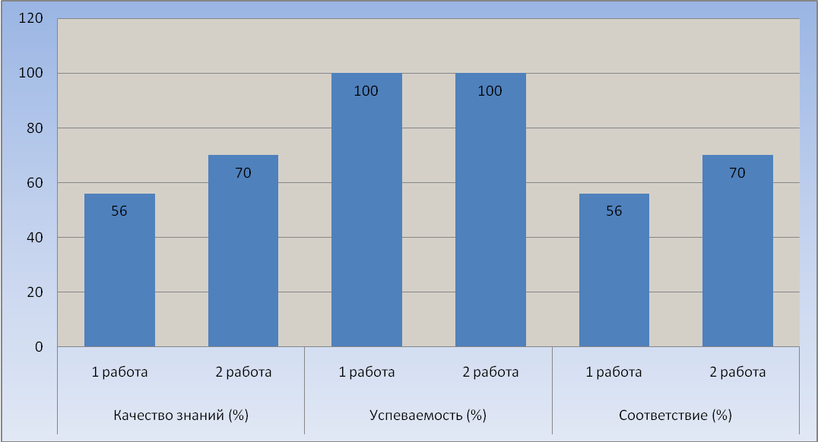

Выводы: по результатам анализа проведенной повторной работы в 8 классе можно сделать вывод, что 100% учащихся справились с заданиями. Прослеживается положительная динамика: средний балл увеличился на 0,1 балл, качество знаний и соответствие – на 14%, успеваемость осталась на прежнем уровне – 100%. Но при планировании уроков на этапе повторения в данном классе следует обратить внимание на:
- синтаксический разбор предложения;
- правописание производных предлогов.

Сравнительный анализ результатов ВПР по математике в 8 классе

Динамика | Общие результаты по классу |  | Средний балл |  | Качество знаний (%) |  | Успеваемость (%) |  | Соответствие (%)
Динамика | 1 работа | 2 работа | 1 работа | 2 работа | 1 работа | 2 работа | 1 работа | 2 работа | 1 работа | 2 работа
Динамика | «2»-4  «3»-3  «4»-1  «5»-0 | «2»-0  «3»-3  «4»-5  «5»-2 | 2,6 | 3,9 | 12,5 | 70 | 50 | 100 | 25 | 70
Динамика |  |  | +1,3 б. |  | +57,5% |  | +50% |  | +45%

Диаграмма
динамики по результатам выполнения повторной проверочной работы

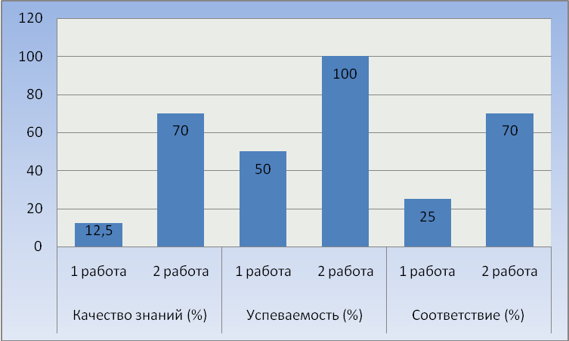

Выводы: по результатам анализа проведенной повторной работы в 8 классе можно сделать вывод, что 100% учащихся справились с заданиями. Прослеживается положительная динамика: средний балл увеличился на 1,3 балла, качество знаний – на 57,5%, успеваемость -на 50%, соответствие – на 45%. При планировании уроков на этапе повторения следует обратить внимание на:
- работу с графиками и таблицами;
- работу с формулами;
- решение логических задач и задач повышенной сложности.

Сравнительный анализ результатов ВПР по физике в 8 классе

Динамика | Общие результаты по классу |  | Средний балл |  | Качество знаний (%) |  | Успеваемость (%) |  | Соответствие (%)
Динамика | 1 работа | 2 работа | 1 работа | 2 работа | 1 работа | 2 работа | 1 работа | 2 работа | 1 работа | 2 работа
Динамика | «2»-1  «3»-7  «4»-2  «5»-0 | «2»-0  «3»-2  «4»-5  «5»-3 | 3,2 | 4,1 | 22 | 80 | 100 | 100 | 44 | 60
Динамика |  |  | +0,9 б. |  | +58% |  | 0% |  | +16%

Диаграмма
динамики по результатам выполнения повторной проверочной работы

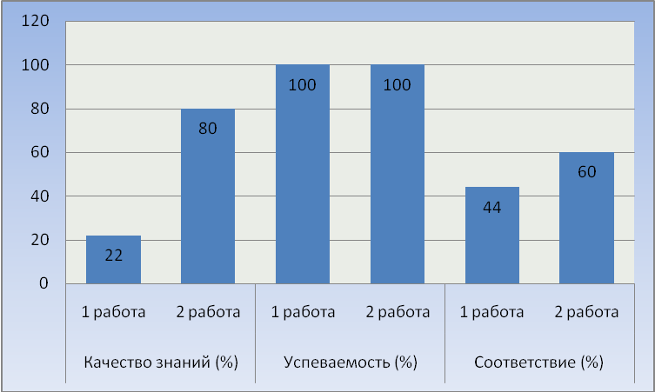

Выводы: по результатам анализа проведенной повторной работы в 8 классе можно сделать вывод, что 100% учащихся справились с заданиями. Наблюдается положительная динамика по следующим показателям: средний балл повысился на 0,9 балла, качество знаний увеличилось на 58%, соответствие – на 16%. Показатель успеваемость остался на прежнем уровне – 100%. Но при планировании уроков на этапе повторения в данном классе следует обратить внимание на:
- формирование устойчивых навык решения задач и работы с графиками;
- темы Плотность, Сила, Давление.

Сравнительный анализ результатов ВПР по истории в 8 классе

Динамика | Общие результаты по классу |  | Средний балл |  | Качество знаний(%) |  | Успеваемость(%) |  | Соответствие(%)
Динамика | 1 работа | 2 работа | 1 работа | 2 работа | 1 работа | 2 работа | 1 работа | 2 работа | 1 работа | 2 работа
Динамика | «2»-0  «3»-7  «4»-1  «5»-0 | «2»-0  «3»-6  «4»-4  «5»-0 | 2,7 | 3,1 | 13 | 36 | 100 | 100 | 13 | 60
Динамика |  |  | +0,4 б. |  | +23% |  | 0% |  | +47%

Диаграмма
динамики по результатам выполнения повторной проверочной работы

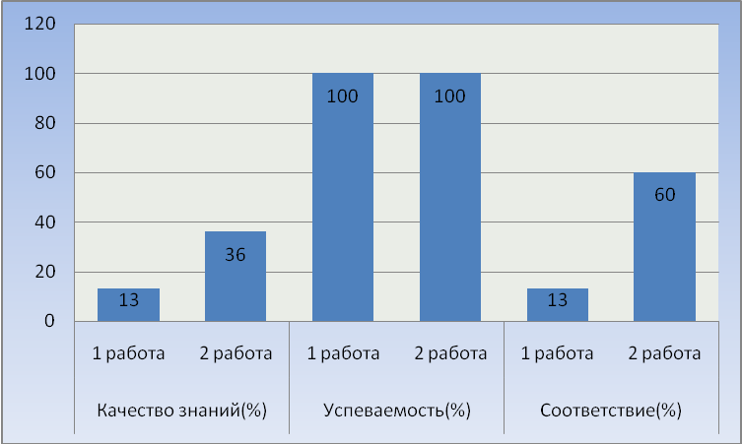

Выводы: по результатам анализа проведенной повторной работы в 8 классе можно сделать вывод, что 100% учащихся справились с заданиями. Прослеживается положительная динамика: средний балл увеличился на 0,4 балла, качество знаний – на 23%, успеваемость 100%, соответствие повысилось – на 47%.. Но при планировании работы на этапе повторения следует обратить внимание на:
- умение создавать, применять и преобразовывать знаки и символы, модели и схемы для решения учебных и познавательных задач. Овладение базовыми историческими знаниями, а также представлениями о закономерностях развития человеческого общества в социальной, экономической, политической и культурной сферах;
- знание исторических фактов династии Романовых, значение правления в истории страны.
Сравнительный анализ результатов ВПР по биологии в 8 классе

Динамика | Общие результаты по классу |  | Средний балл |  | Качество знаний (%) |  | Успеваемость (%) |  | Соответствие (%)
Динамика | 1 работа | 2 работа | 1 работа | 2 работа | 1 работа | 2 работа | 1 работа | 2 работа | 1 работа | 2 работа
Динамика | «2»-1  «3»-3  «4»-2  «5»-0 | «2»-0  «3»-4  «4»-3  «5»-1 | 3,3 | 3,6 | 57 | 50 | 86 | 100 | 57 | 87
Динамика |  |  | +0,3 б. |  | -7% |  | +14% |  | +30%

Диаграмма
динамики по результатам выполнения повторной проверочной работы

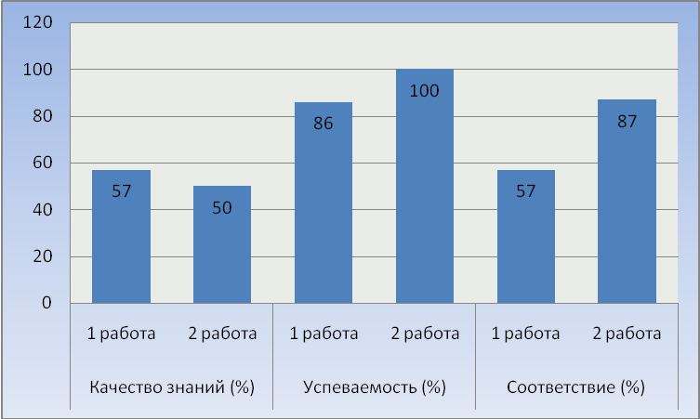

Выводы: по результатам анализа проведенной повторной работы в 8 классе можно сделать вывод, что 100% учащихся справились с заданиями. Наблюдается положительная динамика по следующим показателям: средний балл повысился на 0,3 балла, соответствие увеличилось на 30%, успеваемость – на 14%. Качество знаний уменьшилось на 7%. Но при планировании уроков на этапе повторения в данном классе следует обратить внимание на:
- Царство растений, общие признаки;
- умение делать выводы на основе причинно-следственных связей, строить логические рассуждения по аналогии.
Сравнительный анализ результатов ВПР по географии в 8 классе

Динамика | Общие результаты по классу |  | Средний балл |  | Качество знаний(%) |  | Успеваемость(%) |  | Соответствие(%)
Динамика | 1 работа | 2 работа | 1 работа | 2 работа | 1 работа | 2 работа | 1 работа | 2 работа | 1 работа | 2 работа
Динамика | «2»-0  «3»-5  «4»-1  «5»-0 | «2»-0  «3»-3  «4»-5  «5»-0 | 3,2 | 3,6 | 17 | 62,5 | 100 | 100 | 0 | 25
Динамика |  |  | +0,4 б. |  | +45,5% |  | 0% |  | +25%

Диаграмма
динамики по результатам выполнения повторной проверочной работы
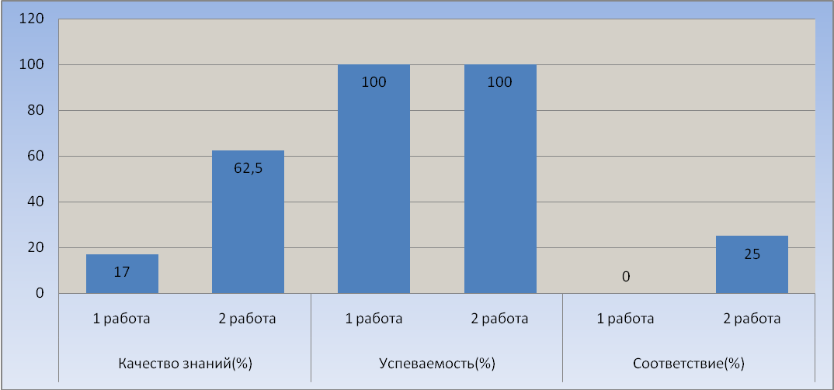

Выводы: по результатам анализа проведенной повторной работы в 7 классе можно сделать вывод, что 100% учащихся справились с заданиями. Прослеживается положительная динамика: средний балл увеличился на 0,4 балла, качество знаний – на 45,5%, успеваемость составила 100%, соответствие – на 25%. Но при планировании уроков на этапе повторения следует обратить внимание на:
- умение применять географическое мышление в познавательной, коммуникативной и социальной практике. Первичные компетенции использования территориального подхода как основы географического мышления; умения находить и распознавать ответы на вопросы, возникающие в ситуациях повседневного характера, узнавать в них проявление тех или иных географических процессов или закономерностей;
- умение устанавливать причинно-следственные связи, строить логическое рассуждение, умозаключение и делать выводы.
Сравнительный анализ результатов ВПР по обществознанию в 8 классе

Динамика | Общие результаты по классу |  | Средний балл |  | Качество знаний(%) |  | Успеваемость(%) |  | Соответствие(%)
Динамика | 1 работа | 2 работа | 1 работа | 2 работа | 1 работа | 2 работа | 1 работа | 2 работа | 1 работа | 2 работа
Динамика | «2»-0  «3»-3  «4»-3  «5»-0 | «2»-0  «3»-3  «4»-1  «5»-2 | 3,5 | 4,6 | 50 | 50 | 100 | 100 | 0 | 100
Динамика |  |  | +1,1 б. |  | +0% |  | 0% |  | +100%

Диаграмма
динамики по результатам выполнения повторной проверочной работы
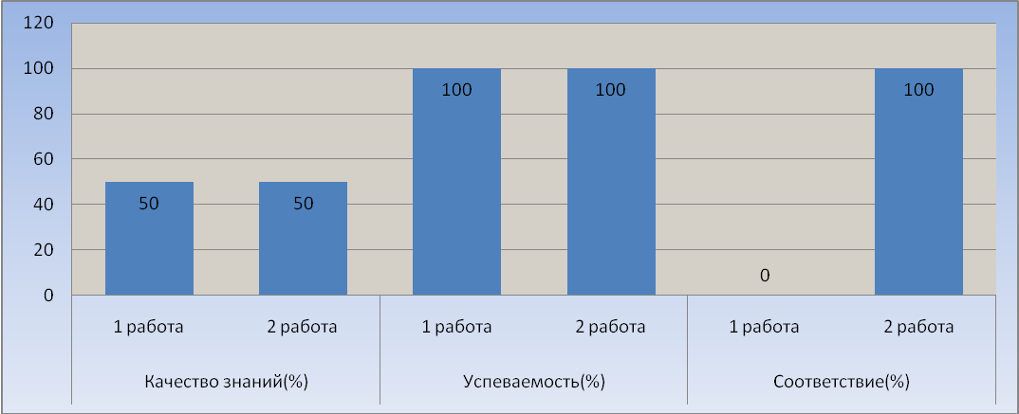

Выводы: по результатам анализа проведенной повторной работы в 8 классе можно сделать вывод, что 100% учащихся справились с заданиями. Прослеживается положительная динамика: средний балл увеличился на 1,1 балла, качество знаний – 50%, успеваемость 100%, соответствие – 100%. Но при планировании работы на этапе повторения следует обратить внимание на:
- умение осознанно использовать речевые средства в соответствии с задачей коммуникации; владение устной и письменной речью, монологической контекстной речью;
- умение анализировать несложные практические ситуации, связанные с гражданскими, семейными, трудовыми правоотношениями; в предлагаемых модельных ситуациях определять признаки правонарушения, проступка, преступления; исследовать несложные практические ситуации, связанные с защитой прав и интересов детей, оставшихся без попечения родителей.
Сравнительный анализ результатов ВПР по немецкому языку в 8 классе
Динамика | Общие результаты по классу |  | Средний балл |  | Качество знаний (%) |  | Успеваемость (%) |  | Соответствие (%)
Динамика | 1 работа | 2 работа | 1 работа | 2 работа | 1 работа | 2 работа | 1 работа | 2 работа | 1 работа | 2 работа
Динамика | «2»-0  «3»-9  «4»-1  «5»-0 | «2»-0  «3»-5  «4»-3  «5»-0 | 3,1 | 3,4 | 10 | 37,5 | 100 | 100 | 33 | 50
Динамика |  |  | +0,3 б. |  | +27,5% |  | 0% |  | +17%

Диаграмма
динамики по результатам выполнения повторной проверочной работы

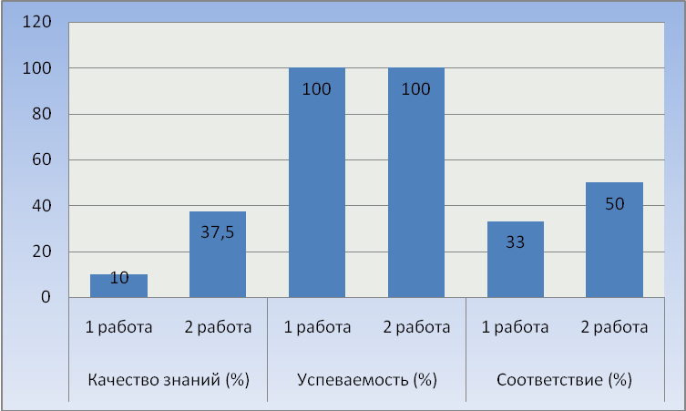

Выводы: по результатам анализа проведенной повторной работы в 8 классе можно сделать вывод, что 100% учащихся справились с заданиями. Наблюдается положительная динамика по следующим показателям: средний балл повысился на 0,3 балла, качество знаний увеличилось на 27%, соответствие - на 17%. Показатель успеваемость остался на прежнем уровне – 100%. Но при планировании уроков на этапе повторения в данном классе следует обратить внимание на:
- на осмысленное чтение текстов вслух;
- на отработку навыка монологического высказывания на основе плана и визуальной информации.
Сравнительный анализ результатов ВПР по русскому языку в 9 классе

Динамика | Общие результаты по классу |  | Средний балл |  | Качество знаний (%) |  | Успеваемость (%) |  | Соответствие (%)
Динамика | 1 работа | 2 работа | 1 работа | 2 работа | 1 работа | 2 работа | 1 работа | 2 работа | 1 работа | 2 работа
Динамика | «2»-1  «3»-6  «4»-3  «5»-1 | «2»-0  «3»-4  «4»-4  «5»-2 | 3,8 | 3,8 | 60 | 60 | 100 | 100 | 86 | 60
Динамика |  |  | 0 б. |  | 0% |  | 0% |  | -26%

Диаграмма
динамики по результатам выполнения повторной проверочной работы
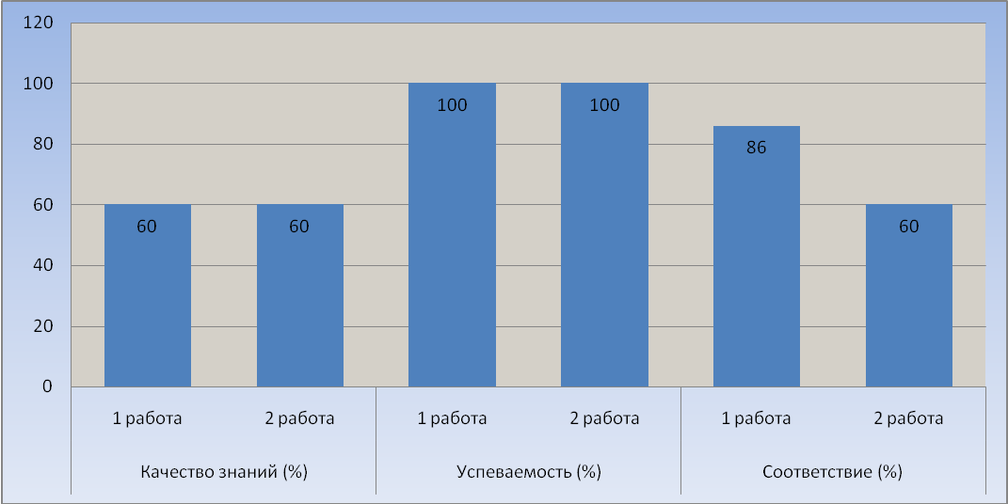

Выводы: по результатам анализа проведенной повторной работы в 9 классе можно сделать вывод, что 100% учащихся справились с заданиями. Наблюдается стабильность по следующим показателям: средний балл, качество знаний, успеваемость. Показатель соответствие после повторной проверочной работы показал динамику в – 26%. Но при планировании уроков на этапе повторения в данном классе следует обратить внимание на:
- орфоэпичсекий анализ слова;
- анализ текста.

Сравнительный анализ результатов ВПР по математике в 9 классе

Динамика | Общие результаты по классу |  | Средний балл |  | Качество знаний (%) |  | Успеваемость (%) |  | Соответствие (%)
Динамика | 1 работа | 2 работа | 1 работа | 2 работа | 1 работа | 2 работа | 1 работа | 2 работа | 1 работа | 2 работа
Динамика | «2»-1  «3»-4  «4»-2  «5»-0 | «2»-0  «3»-3  «4»-4  «5»-3 | 3,1 | 4 | 29 | 70 | 86 | 100 | 29 | 50
Динамика |  |  | +0,9 б. |  | +41% |  | +14% |  | +21%

Диаграмма
динамики по результатам выполнения повторной проверочной работы

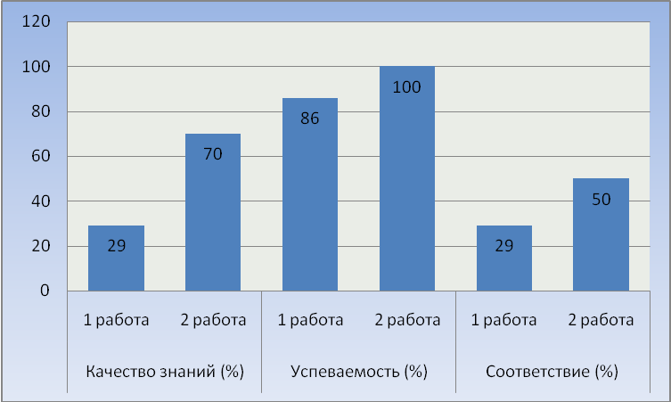

Выводы: по результатам анализа проведенной повторной работы в 9 классе можно сделать вывод, что 100% учащихся справились с заданиями. Прослеживается положительная динамика: средний балл увеличился на 0,9 балла, качество знаний – на 41%, успеваемость - на 14%, соответствие – на 21%. При планировании уроков на этапе повторения следует обратить внимание на:
- простые и сложные геометрические задачи;
- решение логических задач и задач повышенной сложности.

Сравнительный анализ результатов ВПР по биологии в 9 классе

Динамика | Общие результаты по классу |  | Средний балл |  | Качество знаний (%) |  | Успеваемость (%) |  | Соответствие (%)
Динамика | 1 работа | 2 работа | 1 работа | 2 работа | 1 работа | 2 работа | 1 работа | 2 работа | 1 работа | 2 работа
Динамика | «2»-1  «3»-5  «4»-3  «5»-1 | «2»-0  «3»-4  «4»-4  «5»-2 | 3,6 | 3,8 | 44 | 60 | 100 | 100 | 100 | 80
Динамика |  |  | +0,2 б. |  | +16% |  | 0% |  | -20%

Диаграмма
динамики по результатам выполнения повторной проверочной работы

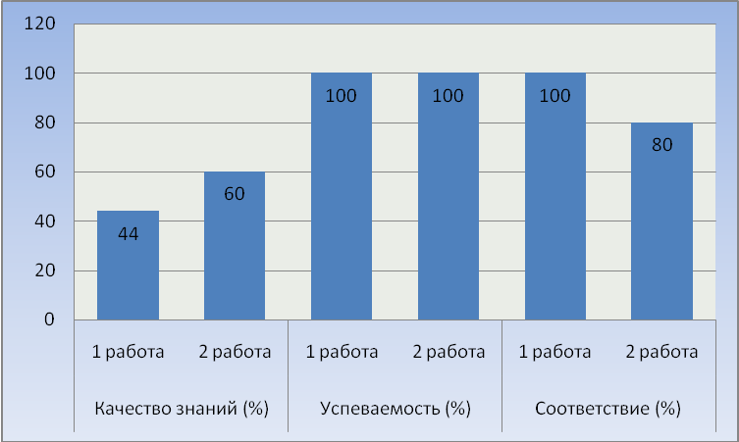

Выводы: по результатам анализа проведенной повторной работы в 9 классе можно сделать вывод, что 100% учащихся справились с заданиями. Наблюдается положительная динамика по следующим показателям: средний балл повысился на 0,2 балла, качество знаний увеличилось на 16%. Соответствие уменьшилось на 20%. Показатель успеваемость остался на прежнем уровне – 100%. Но при планировании уроков на этапе повторения в данном классе следует обратить внимание на:
- сравнение биологических объектов, процессов жизнедеятельности организма;
- умение устанавливать причинно-следственные связи, строить логическое рассуждение.
Общие выводы и рекомендации

На основании анализа и повторных проверочных работ по учебным предметам можно сделать вывод, что в целом наблюдается положительная динамика по следующим критериям: успеваемость, качество знаний, соответствие годовым отметкам.

Сводная таблица динамики результатов повторных проверочных работ по учебным предметам.

Русский язык
Класс | Успеваемость (%) | Качество (%) | Соответствие (%)
5 | +10 | +10 | +3
6 | 0 | +6 | -13
7 | +16 | +12,5 | +29,5
8 | 0 | +14 | +14
9 | 0 | 0 | -26
Средний показатель | +5,2 | +8,5 | +5,5

Немецкий язык
Класс | Успеваемость (%) | Качество (%) | Соответствие (%)
8 | 0 | +27,5 | +17
Средний показатель | 0 | +27,5 | +17

Математика
Класс | Успеваемость (%) | Качество (%) | Соответствие (%)
5 | 0 | +31 | +2
6 | 0 | +50 | +30
7 | 0 | +37,5 | +37,5
8 | +50 | +57,5 | +45
9 | +14 | +41 | +21
Средний показатель | +12,8 | +43,4 | +27,1

История
Класс | Успеваемость (%) | Качество (%) | Соответствие (%)
6 | 0 | _4 | +22
7 | 0 | +42 | +50
8 | 0 | +23 | +47
Средний показатель | 0 | +20,3 | +40,3

Обществознание
Класс | Успеваемость (%) | Качество (%) | Соответствие (%)
7 | 0 | +7 | +50
8 | 0 | 0 | +100
Средний показатель | 0 | +3,5 | +75

География
Класс | Успеваемость (%) | Качество (%) | Соответствие (%)
7 | 0 | +18,5 | +25
8 | 0 | +45,5 | +25
Средний показатель | 0 | 32 | +25

Физика
Класс | Успеваемость (%) | Качество (%) | Соответствие (%)
8 | 0 | +58 | +16
Средний показатель | 0 | +58 | +16

Биология
Класс | Успеваемость (%) | Качество (%) | Соответствие (%)
6 | 0 | +64 | 54
7 | 0 | +30 | -7
8 | +14 | -7 | 30
9 | 0 | 16 | -20
Средний показатель | +3,5 | +27,5 | +14,25

Таким образом, педагогам Мониной К.Г., Шрайнер Е.А., Рыль М.В. при планировании уроков русского языка на этапе повторения обратить внимание на
- морфологический разбор самостоятельных частей речи;
- пунктуационные нормы русского языка;
- синтаксический разбор предложения;
- правописание производных предлогов;
- распознавание предложений с обращением;
- умение работать с текстом, определение типа речи в предложении;
педагогам Михайловой С.В., Главинской И.Х. при планировании уроков математики на этапе повторения обратить внимание на
- действия с натуральными числами;
- решение логических задач и задач повышенной сложности;
- действия с дробями, рациональными числами;
- работу с диаграммами;
- простые и сложные геометрические задачи;
- работу с графиками и таблицами;
- работу с формулами;
педагогу Соколовой Н.И. при планировании уроков немецкого языка на этапе повторения обратить внимание на
- на осмысленное чтение текстов вслух;
- на отработку навыка монологического высказывания на основе плана и визуальной информации;
педагогу Мустафеновой М.А. при планировании уроков истории на этапе повторения обратить внимание на
- климатические условия Древней Индии;
- установление соответствия между событиями (процессами) и иллюстрациями: Древнего мира;
- установление соответствия между событиями (процессами) и иллюстрациями: Истории России;
- повторение и закрепление темы «Древняя Русь»;
- умение создавать, применять и преобразовывать знаки и символы, модели и схемы для решения учебных и познавательных задач. Овладение базовыми историческими знаниями, а также представлениями о закономерностях развития человеческого общества в социальной, экономической, политической и культурной сферах;
знание исторических фактов династии Романовых, значение правления в истории страны;
педагогу Главинской И.Х. при планировании уроков обществознания и географии на этапе повторения обратить внимание на
- выполнять несложные практические задания, основанные на ситуациях жизнедеятельности человека в разных сферах общества;
- умение находить, извлекать и осмысливать информацию различного характера, полученную из доступных источников (фотоизображений), систематизировать, анализировать полученные данные; применять полученную информацию для соотнесения собственного поведения и поступков других людей с нормами поведения, установленными законом;
- умение осознанно использовать речевые средства в соответствии с задачей коммуникации; владение устной и письменной речью, монологической контекстной речью;
- умение анализировать несложные практические ситуации, связанные с гражданскими, семейными, трудовыми правоотношениями; в предлагаемых модельных ситуациях определять признаки правонарушения, проступка, преступления; исследовать несложные практические ситуации, связанные с защитой прав и интересов детей, оставшихся без попечения родителей;
- умение применять и преобразовывать знаки и символы, модели и схемы для решения учебных и познавательных задач;
- умение осознанно использовать речевые средства для выражения своих мыслей; владение письменной речью;
- умение применять географическое мышление в познавательной, коммуникативной и социальной практике. Первичные компетенции использования территориального подхода как основы географического мышления; умения находить и распознавать ответы на вопросы, возникающие в ситуациях повседневного характера, узнавать в них проявление тех или иных географических процессов или закономерностей;
- умение устанавливать причинно-следственные связи, строить логическое рассуждение, умозаключение и делать выводы;

педагогу Збаранской А.Н. при планировании уроков физики на этапе повторения обратить внимание на
- формирование устойчивых навык решения задач и работы с графиками;
- темы Плотность, Сила, Давление;

педагогу Рыль Н.И. при планировании уроков биологии на этапе повторения обратить внимание на
- умение создавать, применять модели и схемы для решения учебных и познавательны задач;
- умение устанавливать причинно-следственные связи, строить логическое рассуждение;
- строение и свойства живых организмов;
- умение делать обобщающие выводы;
- умение описывать организм, самостоятельно выбирать основания и критерии для описания;
- Царство растений, общие признаки;
- умение делать выводы на основе причинно-следственных связей, строить логические рассуждения по аналогии.

В связи с этим педагогам рекомендовать:

- учесть результаты ВПР -2020 при планировании ВСОКО на 2020-2021 учебный год;
- усилить контроль за качеством преподавания русского языка, математики, физики, географии, истории, немецкого языка;
- ШМО учителей основной школы, учителям –предметникам разработать систему мер по повышению качества обучения в 5-7, 11 классах и подготовке к Всероссийским проверочным работам;
Учителям-предметникам:
- Обратить внимание на объективное оценивание обучающихся;
- Усилить индивидуальную работу со слабоуспевающими учащимися.
Классным –руководителям 5-9 классов довести до сведения родителей результаты ВПР и повторных проверочных работ.

